

JDK各版本信息总览及分析建议报告

发布日期 | 2013-9-24
控制级别 | 内部资料
整理部门 | J2EE统一开发平台

文档修订记录
序号 | 版本号 | 修订日期 | 修订概述 | 修订人 | 审批人 | 备注
1 | 1.0 | 2013-09-24 | 完成初稿 | 徐茂贵
2 | 1.1 | 2013-10-17 | 完善JDK 1.5，总结 | 李惠斌

目 录
1. 概述 4
2. JAVA历史 4
3. JDK版本发布日期 4
4. JDK各版本对比 5
4.1. JDK 5 新特性 — 总览 5
4.1.1. 总结 5
4.1.2. Java SE 5.0 设计思想 5
4.1.3. 语言新特性 6
4.1.4. VM的主要变化 8
4.1.5. 监控和管理 9
4.2. JDK 6 新特性 — 总览 11
4.2.1. 总结 11
4.2.2. 语言新特性 11
4.2.3. 其他模块 13
4.3. JDK 7 新特性 — 总览 15
4.3.1. 总结 15
4.3.2. 语言新特性 16
4.3.3. 其他模块 19
5. JDK对比总结 20
5.1. Jdk 5 的因素： 20
5.2. Jdk 6 的因素： 20
5.3. JDK 7 的因素： 20
5.4. 总结建议 21

概述
每一个版本JDK与前一个版本相比，差异主要是体现在兼容性、性能、对部分原有功能的增强及新增功能这三方面。通过对JDK版本基本信息资料分析，在兼容性方面每一个JDK版本都是向前兼容的。
下面是介绍JDK 各种版本相比的新特性。

JAVA历史
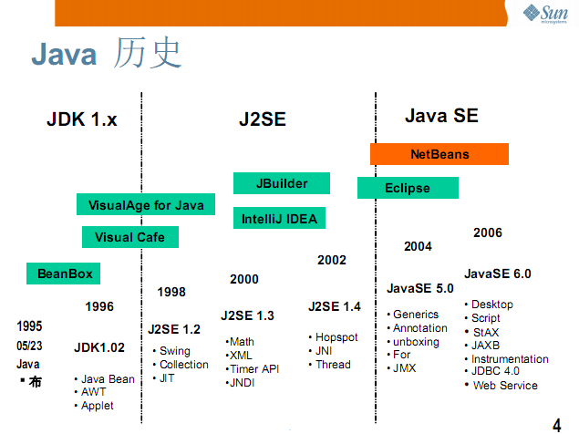

JDK版本发布日期
版本 | 名称 | 发布日期
Sun Java SE 1.4.0 | Merlin（灰背隼） | 2002-02-26
Sun Java SE 5.0 (1.5.0) | Tiger（老虎） | 2004-09-30
Sun Java SE 6.0 (1.6.0) | Mustang（野马） | 2006-12-11
Sun Java SE 7.0 (1.7.0) | Dolphin（海豚） | 2011-07-28
IBM JDK7 |  | 2011-09-19

JDK各版本对比

JDK 5 新特性 — 总览

总结
JDK1.4和JDK1.5都对JDK进行了大量改进，但通过比较可以发现。JDK1.4主要是增加了一些包和对一些类的性能和接口的改进，而JDK1.5则主要是在语言的层面上对java语言的功能进行加强。
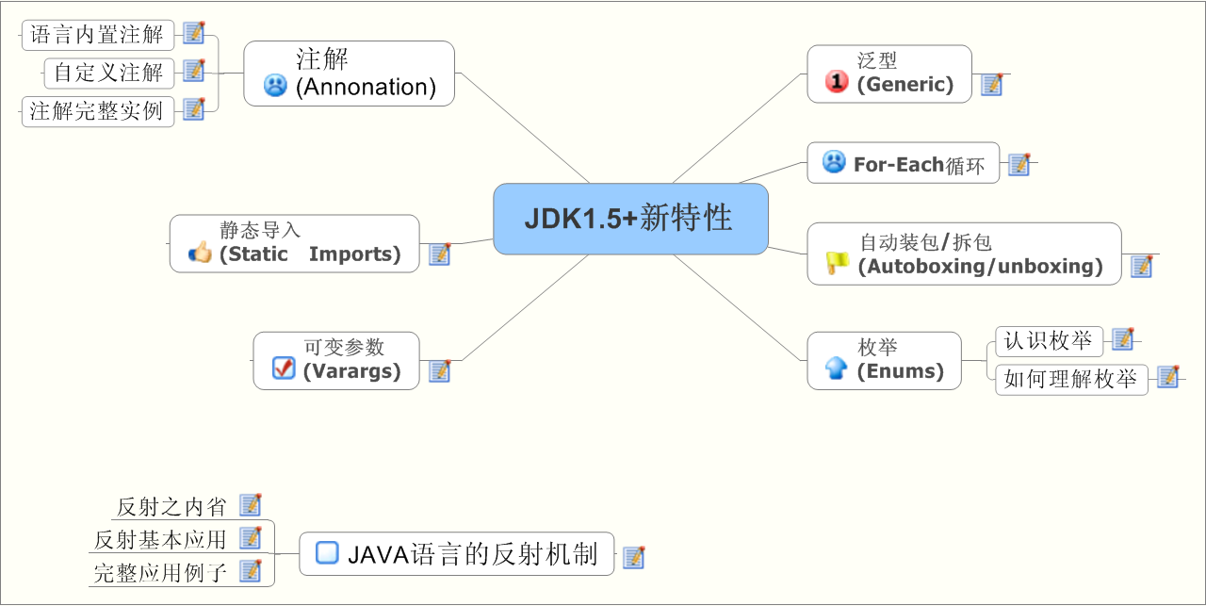

Java SE 5.0 设计思想
- 强调质量，稳定性和兼容性（许多企业级软件已经采用并运行在Java SE 5.0）；
- 支持极其广泛的应用类型（“从桌面应用到数据中心”）；
- 工作重点：可扩展性（对于大堆栈，大数据量I/O的情况进行了优化）；
- 持续加入新的创新特性（维护便携性和兼容性）；
- 帮助开发（更方便，更快速，更可靠）；

语言新特性
Java SE 5.0语言上的7个主要变化：泛型(Generics)、自动装箱Autoboxing/Unboxing、循环结构的增强、枚举类型、可变参数、静态导入、注解(Metadata, Annotation)；

泛型(Generics)
Java在1.5之前一直没有相对应的功能。一个集合可以放任何类型的对象，相应地从集合里面拿对象的时候，我们也不得不对他们进行强制得类型转换。Java在1.5后引入了泛型，它允许指定集合里元素的类型，这样你可以得到强类型在编译时刻进行类型检查的好处。
- 泛型为类型提供抽象（类，接口和方法均可被类型参数化）；
List<任何对象> list = new ArrayList<任何对象>();
- 实现类型安全代码，消除强制类型转换；
- 增强代码可读性；
- Java SE 5之前的非泛型化类在Java SE 5的JVM上以raw type形式继续使用；
- 编译后，所有泛型类型信息均在字节码结果中得到去除；
- 运行时是不存在泛型类型信息的；
- 编译后，它们共享相同的类；

自动装箱（Autoboxing/Unboxing）
原始类型与对应的包装类不用显式转换,方便。

循环结构的增强（Enhanced For loop）
- 减少迭代器(iterator)的潜在错误（error-proneness）；
- 新的for循环用法
for (variable : collection)
可用于集合、数组，解决集合遍历容易出错、通常情况下, iterator只被用来得到一个元素、Iterator具有错误倾向性 (在一次for循环可能发生三次)的问题。

枚举类型（Typesafeenums）
类型安全枚举提供下列特性：
- 提供编译时类型安全；
- 都是对象，不需要将他们放入集合中；
- 作为一种类的实现，可以添加一些方法；
- 枚举类型提供了合适的命名空间；
- 打印的值具有情报性（informative）；
- 引入新类型的类；（定义了public 类型的固定常量元素、新关键字enum、可以用在switch的情况；）

可变参数
在JDK1.5之前，我们可以用方法的重载来实现，但是这样就需要写很多的重载函数，显得不是很有效。如果使用可变参数的话我们只需要一个函数，使得程序更有效率和可读性。

静态导入
- 解决问题: > 外部静态引用必须要引用类名
• 解决方法: 新的导入语法
> import static TypeName.Identifier;
> import static Typename.*;
> 静态方法和枚举类型同样适用(比如静态导入Math.sin(x)后，可直接使用sin(x))
2、静态导入使代码更易读；

注解(Metadata, Annotation)
1、Annotation的引入（编程新趋势：Metadata (JSR-175)，注解为代码提供额外的信息(MetaData)，使用元数据的好处:( 文档编制)、编译时检查，比如：@Override、代码分析：分析方法的参数类型或返回类型是否是想要的）
2、内置Annotation
- @Override 用于修饰此方法覆盖了父类的方法。
- @Deprecated 用于修饰已经过时的方法。当一个类型或者类型成员使用@Deprecated修饰的话，编译器将不鼓励使用这个被标注的程序元素。
- @SuppressWarnings，被用于有选择的关闭编译器对类、方法、成员变量、变量初始化的警告。例如当我们使用一个generic collection类而又没有提供它的类型时，编译器将提示出"unchecked warning"的警告。

VM的主要变化

VM的主要变化
1、类数据共享
> 改善启动时间 (比原来快30%)
> 减少内存占用空间
> -Xshare:on, -Xshare:dump
2、线程优先级的改进 (JSR-133)
3、改善严重问题的处理
> -XX:OnError="gcore %p; dbx - -%p"
4、简化stack trace访问
> Thread.getStackTrace()

性能改善
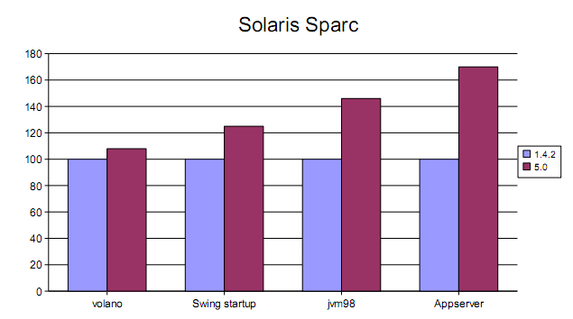

监控和管理
- RAS：可靠性Reliability, 可用性Availability, 易用性Serviceability特性：
> 集成JMX，内置SNMP，支持远程管理。
> 提供专用监控管理的APIs。
> 提供各种工具。
2、 JVM Tool Interface替代JVM Profiler Interface：
> 性能分析改善。
> Bytecode级别的操作。
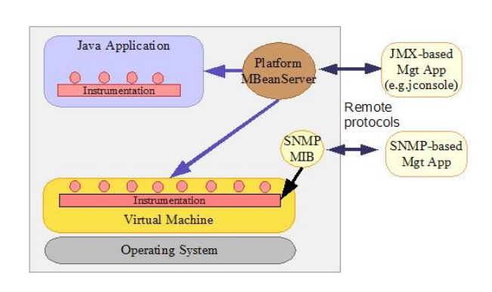
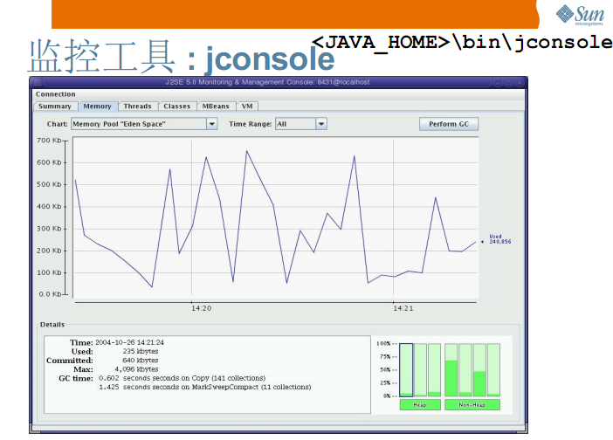

JDK 6 新特性 — 总览

总结
与JDK5相比，JDK6在性能上有比较大的提升。同时在Instrumentation、网络、JMX与系统管理、编译器 API、数据库、脚本集成、XML API与Web服务等都有不错的新特性和更好的性能、稳定性。

语言新特性

Instrumentation 新功能
在Java SE 6 里面，instrumentation包新增的功能 —— 虚拟机启动后的动态 instrument、本地代码（native code）instrumentation，以及动态添加 classpath 等等，使得 Java 具有了更强的动态控制、解释能力，从而让 Java 语言变得更加灵活多变。
在 Java SE 6 里面，instrumentation 包被赋予了更强大的功能：启动后的 instrument、本地代码（native code）instrument，以及动态改变 classpath 等等。在 Java SE 5 当中，开发者只能在 premain 当中施展想象力，所作的 Instrumentation 也仅限与 main 函数执行前，这样的方式存在一定的局限性。在 Java SE 6 的 Instrumentation 当中，有一个跟 premain“并驾齐驱”的“agentmain”方法，可以在 main 函数开始运行之后再运行。

Desktop类和 SystemTray类
在 JDK1.6 中，AWT新增加了两个类：Desktop和 SystemTray。
前者可以用来打开系统默认浏览器浏览指定的 URL，打开系统默认邮件客户端给指定的邮箱发邮件，用默认应用程序打开或编辑文件(比如，用记事本打开以 txt 为后缀名的文件)，用系统默认的打印机打印文档；
后者可以用来在系统托盘区创建一个托盘程序。

HTTP增强
在 Java SE 6 当中，围绕着 HTTP 协议出现了很多实用的新特性：NTLM 认证提供了一种 Window 平台下较为安全的认证机制；JDK 当中提供了一个轻量级的 HTTP 服务器；提供了较为完善的 HTTP Cookie 管理功能；更为实用的 NetworkInterface；DNS 域名的国际化支持等等。
HTTP Cookie管理可以应用客户操作临时变量的保存，如查询条件，当前状态等。

JMX与系统管理
在 Java SE 6 中对Java SE 5 中新引入的 JMX API进行了改进和增强。

编译API
- JDK 6 新增加了在运行时调用编译器的 API。
- 新 API 的第二个新特性是可以编译抽象文件，理论上是任何形式的对象 —— 只要该对象实现了特定的接口。
- 第三个新特性是可以收集编译时的诊断信息。作为对前两个新特性的补充，它可以使开发人员轻松的输出必要的编译错误或者是警告信息，从而省去了很多重定向的麻烦

Java DB 和 JDBC 4.0
Java SE 6 在数据库编程方面的新特性，包括嵌入在 JDK 中的 Java DB （Derby）和 JDBC 4.0 的一部分。

Scripting,整合脚本语言
目前来讲，Java 开发者们必须在Java之外独立地额外编码来使用non-Java 脚本语言。这个头痛的问题将被Mustang 消灭，开发者将更加轻松的使用Perl、PHP、Python、JavaScript 和Ruby等脚本语言。新的框架将允许人们操作任意的脚本语言，和使用Java 对象。
Java SE6中实现了JSR223。这是一个脚本框架，提供了让脚本语言来访问Java内部的方法。你可以在运行的时候找到脚本引擎，然后调用这个引擎去执行脚本。这个脚本API允许你为脚本语言提供Java支持。另外，Web Scripting Framework允许脚本代码在任何的Servlet容器（例如Tomcat）中生成Web内容。

用 Console 开发控制台程序
JDK1.6 中提供了 java.io.Console 类专用来访问基于字符的控制台设备。你的程序如果要与Windows下的 cmd或者 Linux 下的 Terminal 交互，就可以用 Console类代劳。但我们不总是能得到可用的 Console，一个 JVM是否有可用的Console依赖于底层平台和JVM如何被调用。 如果JVM是在交互式命令行(比如Windows 的 cmd)中启动的，并且输入输出没有重定向到另外的地方，那么就可以得到一个可用的 Console实例。

XML API 与 Web 服务
Java SE 6 中提供的 XML 处理框架，以及在此框架之上结合注释（Annotation） 技术，所提供的强大的针对 Web 服务的支持。
比较前一个版本的 JDK，新版本对 XML 处理技术进行了扩展。包括新加入的 StAX 和 JAXB。基于这些新的 XML 数据处理技术，JDK 6 对 Web 服务的支持也得到了大大的增强。这些增强体现在引入了一些注释和 API，增加了更多的工具，可以自动化大部分开发和部署的工作。对于 XML 应用开发者来说，有更多更有力地技术可以选用。对于 Web 服务提供者来说，开发工具更为强大，开发流程更为简化，工作效率得到提高。而对于 Web 服务的使用者，更多的底层细节被屏蔽。可以说，新版 JDK 在对 XML 相关应用开发上的支持，较前一个版本有了很大提升。

其他模块

监视和管理
Java SE 6中对内存泄漏增强了分析以及诊断能力。当遇到java.lang.OutOfMemory异常的时候，可以得到一个完整的堆栈信息，并且当堆已经满了的时候，会产生一个Log文件来记录这个致命错误。另外，JVM还添加了一个选项，允许你在堆满的时候运行脚本。(这也就是提供了另外一种方法来诊断错误)增强的JMX 监视API在MBean的属性值传入了一个特定的参数的时候，允许这个应用程序发送一个事件通告。（这里的属性值可以在很复杂的类型中）。
对于Solaris 10的用户，为Solaris提供的Hotspot JVM中，提供了一种通过Solaris DTrace(这是个系统的调试工具)来追踪显示JVM内部的活动情况，包括垃圾收集，类装载，线程，锁等等。

Pluggable Annotations
从Java SE 5 带来得新特性Annotations,将在Mustang继续扮演重要角色.

Compiler API:访问编译器
对于Java开发工具, 或者Web框架 等的开发者来说, 利用编译器编译动态生成的代码, 是一个普遍的需求。
Mustang实现了JSR 199, 提供了Java编译器API(应用程序接口)，允许你从一个Java应用程序中去编译其他的Java源程序--比如在应用程序中动态生成的一些源代码.

Security:安全性
Java SE 6的安全部分，增加了 XML-Digital Signature (XML-DSIG) APIs, 整合了GSS/Kerberos的操作API，LDAP上的JAAS认证。

有趣的新特性
1 、本地行为 java.awt.Desktop
比如用默认程序打开文件，用默认浏览器打开url，再也不用那个browserlauncher那么费劲了
Desktop desk=Desktop.getDesktop();
desk.browse(new URI("http://www.google.com"));
desk.open(file)
desk.print(file)
2 、console下密码输入 java.io.Console 再也不用自己写线程去删echo字符了
Console console = System.console();
char password[] = console.readPassword("Enter password: ");
3 获取磁盘空间大小 java.io.File的新方法
File roots[] = File.listRoots();
for (File root : roots) {
System.out.println(root.getPath()+":"+root.getUsableSpace() +"/"+root.getTotalSpace());
}
4、 专利过期，可以提供合法的lzw的gif encoder了
ImageIO.write(input, "GIF", outputFile);
5 、JAXB2.0 增加了java-to-xml schema，完成java bean,xml间转换非常容易。
6 、xml数字签名 javax.xml.crypto，记得以前似乎只有ibm有个类库实现了。
7 、编译器，以前是com.sun.tools.javac，现在是javax.tools.JavaCompiler 有人写了完全在内存里的生成源文件，编译，反射运行的过程。
8 、脚本引擎，javax.script，内嵌的是Mozilla Rhino1.6r2 支持ECMAScript1.6。

JDK 7 新特性 — 总览

总结
在兼容性方面，JDK7的最高目标是任何在以前版本上运行的程序必须能不用做任何改变就能在 Java SE 7 中运行。
与JDK6相比，JDK7里的新特性主要包括虚拟机、语言形式、核心类库、I/O 和网络、图形用户界面、安全这六部分和其他小的更新。
dk7至于其性能提升多少，如何改进现有的网络应用程序，还在摸索中。

语言新特性

JSR292：支持动态类型语言（InvokeDynamic）
- 支持动态语言
JSR292 的实现增加了一个 InvokeDynamic 的字节码指令来支持动态类型语言，使得在把源代码编译成字节码时并不需要确定方法的签名，即方法参数的类型和返回类型。
- 严格的类文件检查
当运行时执行 InvokeDynamic 指令时，JVM 会通过新的动态链接机制 Method Handles，寻找到真实的方法。
有了 InvokeDynamic，动态类型语言在 JVM 上的执行速度得到了大大提升。

G1 垃圾回收器（Garbage-First Collector）
G1 垃圾回收器是一个服务器端的垃圾回收器，针对大内存多核 CPU 的环境，目的在于减少 Full GC 带来的暂停次数，增加吞吐量。从长远来看，G1 会代替 Concurrent Mark-Sweep Collector（CMS）。实现上，G1 在堆上分配一系列相同大小的连续区域，然后在回收时先扫描所有的区域，按照每块区域内存活对象的大小进行排序，优先处理存活对象小的区域，即垃圾对象最多的区域，这也是 Garbage First 这个名称的由来。G1 把要收集的区域内的存活对象合并并且复制到其他区域，从而避免了 CMS 遇到的内存碎片问题。此外，G1 采用了一个可预测暂停时间模型来达到软实时的要求。

JSR334：小的语言改进（Project Coin）
Coin 项目提供了一系列语言上的改进，为 Java 开发者提供了更多的便利。其中包括了支持 String 的 switch 语句，在 try 之后自动关闭资源（try-with-resources），更简洁的泛型，数字可以用下划线分割和多重 catch 的改进等等。

核心类库改进

ClassLoader 新增 API
为了防止自定义多线程 ClassLoad 产生的死锁问题，java.lang.ClassLoader 类增加了以下 API。
protected Object getClassLoadingLock(String className);

protected static boolean registerAsParallelCapable();

URLClassLoader 新增 API
URLClassLoader 新增 close 方法可以关闭该类加载器打开的资源。

Concurrent 包的改进
java.util.concurrent 包引入了一个轻量级的 fork/join 的框架来支持多核多线程的并发计算。此外，实现了 Phaser 类，它类似于 CyclicBarrier 和 CountDownLatch 但更灵活。最后，ThreadLocalRandom 类提供了线程安全的伪随机数生成器。

国际化(i18n)
支持 Unicode 6.0。改进 java.util.Locale 以支持 IETF BCP 47 和 UTR 35，并且在 get/set locale 的时候分成了用于显示的 locale 和用于格式化的 locale。

I/O 与网络
- Java 平台的更多新 NIO 2 的 API（JSR 203）。
- NIO2 主要包括了 3 个方面的改进。
  - 新的文件系统 API 支持大量文件属性的访问、文件系统监控服务、平台相关的 API，如 DosFileAttributes 和 PosixFileAttributes 等，以及一个可插拔文件系统的 SPI。
  - Socket 和文件的异步 IO。
  - Socket channel 的功能完善，支持 binding、多播等。
- 支持 zip/jar 的 FileSystemProvider 实现.
NIO2 提供了新的 service provider java.nio.file.spi.FileSystemProvider 来实现一个文件系统，并在 demo 中提供了一个 zip/jar 的文件系统示例。
- SCTP(Stream Control Transmission Protocol).
实现了 SCTP 协议，即流控制传输协议，由 RFC 2960 规范。它是一种类似于 TCP 的可靠传输协议。SCTP 在两个端点之间提供稳定、有序的数据传递服务（非常类似于 TCP），并且可以保护数据消息边界（例如 UDP）。然而，与 TCP 和 UDP 不同，SCTP 是通过多宿主（Multi-homing）和多流（Multi-streaming）功能提供这些收益的，这两种功能均可提高可用性 。
- SDP(Socket Direct Protocol).
SDP，套接字定向协议，提供了高吞吐量低延迟的高性能网络连接。它的设计目标是为了使得应用程序能够透明地利用 RDMA(Remote Direct Memory Access) 通信机制来加速传统的 TCP/IP 网络通信。最初 SDP 由 Infiniband 行业协会的软件工作组所指定，主要针对 Infiniband 架构，后来 SDP 发展成为利用 RDMA 特性进行传输的重要协议。JDK7 这次实现 Solaris 和 Linux 平台上的 SDP。
- 使用 Windows Vista 上的 IPv6 栈
更新了网络方面的代码，在 Windows Vista 上，当 IPv6 栈可用时，优先使用 IPv6 栈。

图形界面客户端
功能改进主要在以下四方面：
1) Swing 的 Nimbus 外观感觉
2) JLayer
3) 混合重量级和轻量级组件
4) 不规则和透明窗体

其他模块

XML
将最新的 XML 组件更新到相关开源实现的稳定版本：JAXP 1.4、JAXB 2.2a、JAX-WS 2.2。

Java 2D
1. 对于现代 X11 桌面系统，提供了基于 XRender 的渲染管线。
2. 加入了 OpenType/CFF 字体的支持。
3. 对 Linux 字体更好的支持，使用 libfontconfig 来选择字体。

安全/加密
1. 椭圆曲线加密算法 (ECC)，提供了一个可移植的标准椭圆曲线加密算法实现，所有的 Java 应用都可以使用椭圆曲线加密算法。
2. JSSE(SSL/TLS)
1) 在证书链认证中设置关闭弱加密算法，比如 MD2 算法已经被证实不太安全。
2) 增加对 TLS(Transport Layer Security) 1.1 和 1.2 的支持，它们对应的规范分别是 RFC 4346 和 RFC 5246。
3) SNI(Server Name Indication) 支持，其规范定义在 RFC 4366。
4) TLS 密钥重新协商机制，RFC 5746。

数据库连接 （JDBC）
支持了规范 JDBC 4.1 和 Rowset 1.1。

JDK对比总结

Jdk 5 的因素：
- 目前应用部署环境Was 6.1 使用的是JDK 5。
- 特性方面：JDK 5与JDK1.4 比较，JDK 5主要是在语言的层面上对java语言的功能进行加强，开始支持多核
- 兼容性方面：兼容JDK 1.5以前的所有版本。
- 稳定性方面：已经发布9年左右，运行很稳定。
- 只有前期基于统一平台开发的部分应用在was6.1上部署运行。
- Was 6.1

Jdk 6 的因素：
- 目前应用部署环境Was 7 使用的是JDK 6。
- 基于统一开发平台开发的应用，绝大多数在was7上部署运行。
- 特性方面：与JDK5相比，JDK6在性能上有比较大的提升,并且兼容JDK5。
- 兼容性方面：兼容JDK 6 以前的所有版本。
- 稳定性方面：已经发布6年左右，运行很稳定。
- was 6.1 逐步让 was7替代，was7 目前运行JDK 6 无问题。（至于JDK7未知）。

JDK 7 的因素：
- 目前Was 8.5 支持JDK7。
- 特性方面：JDK7至于其性能提升多少，如何改进现有的网络应用程序，还在摸索中。
- 兼容性方面：兼容JDK 1.6以前的所有版本。
- JDK7 对was容器的兼容性未知。
- JDK 7 解决方案资料较少。

总结建议
综合上述比较分析，从以下几点来看，建议使用 JDK 6。
1. 稳定性方面：JDK 5 开始支持多核，JDK 6兼容JDK 5及之前版本的特性，在JDK 6在性能上有比较大的提升，而JDK 7使用的时间较短，稳定性等都处于测试阶段属于未知。
2. WAS 容器的使用：WAS 6 支持的JDK 5 进行配套使用，WAS 7支持的JDK 6进行配套使用，而JDK 7在WAS 8.5 以后才开始支持，如果在JDK 7 上开发应用程序，JDK 7无法在JDK 5/6 上运行，兼容性不好。
3. 只有前期部分应用运行在WAS 6容器，目前很多企业级应用项目运行在WAS 7容器上（其进一步扩展了WAS 平台的覆盖范围和运行时管理功能和应用程序部署选项），而WAS 7使用的是JDK 6，并且WAS 6 的应用可以在WAS 7上正常运行。在未来2-3年内，企业级应用基于WAS 7容器运行将会成为趋势。
4. 兼容性方面：JDK 6 兼容JDK 5的新特性，JDK 6在新特性方面自发布以来都经过大量的测试，能够正常运行和兼容JDK 5，而JDK 7 的新特性都处于测试阶段，属于未知。

